承 诺 书

我们仔细阅读了中国大学生数学建模竞赛的竞赛规则.
我们完全明白，在竞赛开始后参赛队员不能以任何方式（包括电话、电子邮件、网上咨询等）与队外的任何人（包括指导教师）研究、讨论与赛题有关的问题。
我们知道，抄袭别人的成果是违反竞赛规则的, 如果引用别人的成果或其他公开的资料（包括网上查到的资料），必须按照规定的参考文献的表述方式在正文引用处和参考文献中明确列出。
我们郑重承诺，严格遵守竞赛规则，以保证竞赛的公正、公平性。如有违反竞赛规则的行为，我们将受到严肃处理。

我们参赛选择的题号是（从A/B/C/D中选择一项填写）：
我们的参赛报名号为（如果赛区设置报名号的话）：
所属学校（请填写完整的全名）：
参赛队员 (打印并签名) ：1.
2.
3.
指导教师或指导教师组负责人 (打印并签名)：

日期： 年 月 日

赛区评阅编号（由赛区组委会评阅前进行编号）：

某停车场泊位规划与效度评价

摘要

关键词

问题重述
自20世纪90年代以来, 我国经济呈现出持续高速发展态势, 家用小汽车更以惊人的发展速度进入普通居民家庭。但人们在享受汽车所带来的便利和快捷的同时, 又必须面对由此所引发的一系列问题, 其中停车问题就是越来越突出的问题之一。
停车场泊车位规划是指在有限的空间区域内，设计车位布局，尽可能多地发挥空间效率与时间效率。停车泊位设计考虑的因素较多，如平均车位占面积，车辆出入泊位难易程度，停车场内部道路畅通程度等等。请设计一个完整的指标体系对停车场效度进入评价。
图1是某居民小区的一个露天停车场，请对该停车场泊车位进行规划设计。并应用你所建立的评价体系对访停车场效度进行评价，并指出哪些车位最不受欢迎。
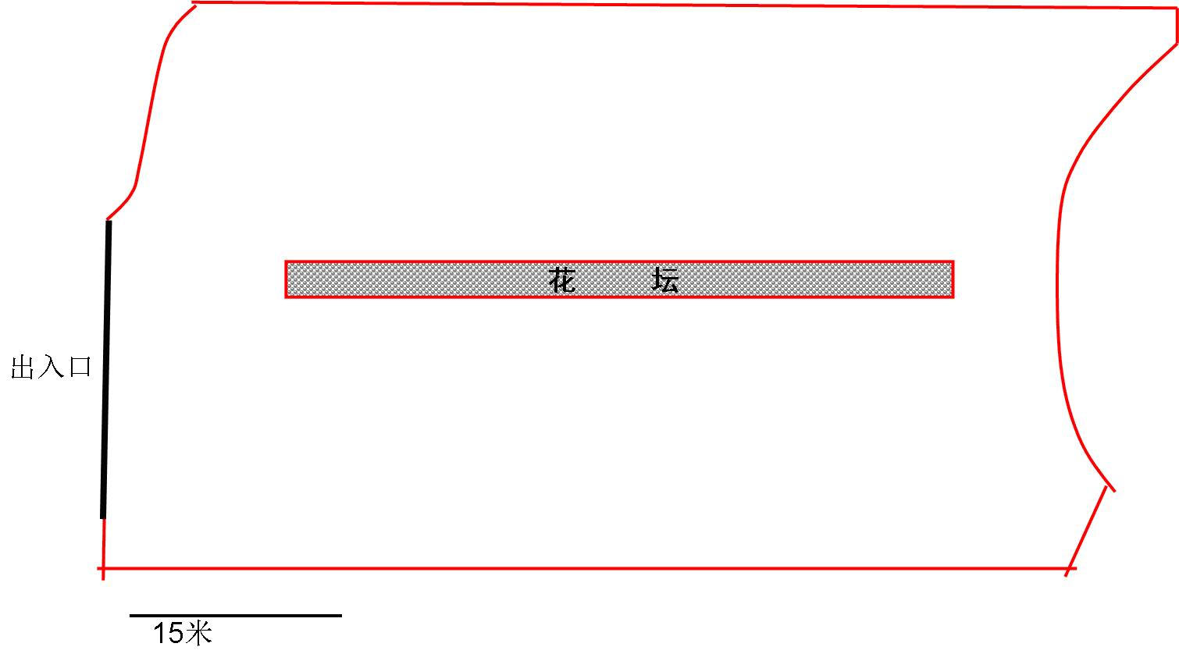
图1 露天停车场平面图

模型假设

符号说明

模型的建立与分析

模型的求解

为了构造停车场效度的评价体系，我们引入了模糊综合评判模型，它的基本要素有指标集合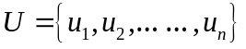和评语集合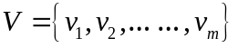,对于指标集合，我们分析如下：
1.安全性，它主要是指：车辆在停车场行驶过程中，由停车场的特征赋予车辆的避险性能；以及车辆在停放过程中，避免被其他车辆挂擦以及避免被盗的性能。安全性是驾驶人员对停车场服务水平的基本要求,也是停车场营运者的基本要求，他们都希望停放车辆的安全性高和出现紧急情况时有良好的出入停车场的环境，还希望停车行为对正在行使车辆的安全性的影响最小,不会形成恶性的循环,以致严重影响动态的停车取车，等等。因此，安全性是对停车场的效度进行评价的重要指标之一。
2.方便性，它主要是指：车辆进入和驶出停车场所需的时间和行驶的路程最小，乘车的人员和停车场管理人员到达停车场相应位置最快，等等。方便性是对于人和车两者的流动而言的,停车者都希望从停车场到目的地的步行状况良好,步行的距离越短越好，都希望停车场内部通畅性良好,驾驶员出入停车场都比较容易,则该停车场被使用的可能性就越大。另外，基于停车场的特殊性，追求最高的方便性，很多驾驶员都喜欢在安全性能高的前提下，选则距离停车场出口最近的停车位。停车场营运者，也希望，停车场的方便性尽可能高，提高停车场的效度。因此，方便性也是对停车场的效度进行评价的重要指标之一。
3.效率性，它主要是指：有效的利用能源、时间和空间资源的能力,在停车场中,停车集中指数的增加,均衡的泊位利用,停车时间的减少,停车时间的合理这些因素直接影响停车场服务水平的好坏。并且合理的收费-停车时间的利用可以使短时的停车和长时间的停车自动地分离开来,对改善停车场的服务水平大有帮助。驾驶人员希望停车场具有尽可能高的效率性，追求效率最大化，尽可能多的节省时间，等等；停车场营运者也希望停车场具有最大的效率，来达到停车场的最佳运作状态，提高停车场的稳定性和适用性等等。停车位的波动情况是指在停车场的使用率不会出现强烈波动。因此，效率性也是对停车场的效度进行评价的重要指标之一。

表1.停车场效度评价体系
目标 | 指标 | 因素
停车场的效度评价 | 安全性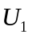 | 停车行为对其他车辆的行驶影响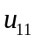
停车场的效度评价 |  | 车辆拐弯的难度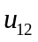
停车场的效度评价 |  | 对紧急情况的处理灵活性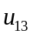
停车场的效度评价 | 便捷性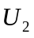 | 停车场中的车主平均步行距离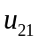
停车场的效度评价 |  | 人车分离的程度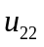
停车场的效度评价 |  | 停车场内道路顺畅程度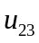
停车场的效度评价 | 效率性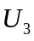 | 泊车位的使用率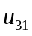
停车场的效度评价 |  | 停车场内的空间利用率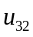
停车场的效度评价 |  | 平均每个空车位被补缺所需要的时间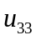
对于评语集合，我们规定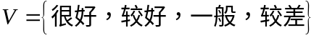,这些评语的确定是由具体的某一停车场设计和相关国家标准（附录二）决定的，我们以题目中的停车场为例进行说明：
表2.停车场设计对应关联指标的评语
 | 较差 | 一般 | 较好 | 很好 | 关联指标
道路宽度（米） | 45 | 56 | 67 | 78 | 、
弯道转弯半径（米） | 6.06.4 | 6.46.8 | 6.87.2 | 7.27.7
停车位宽度（米） | 5.005.25 | 5.255.50 | 5.505.75 | 5.756.00
停车位与道路夹角 | 0°30°  75°90° | 60°75° | 45°60° | 30°45°
停车位总数 | 70-80 | 80-90 | 90-100 | 100以上
停车场中线到出入口的停车位比率 | 20%30% | 30%40% | 40%45% | 45%50% | 、、
以上表最后一行为例进行说明：题中的停车场长约为70米，那么距出入口35米处为停车场中线，中线左侧车越多，即离出入口的车越多，车主的平均步行距离越少，在安全性相同的情况下，越受车主欢迎，故可关联到指标、、上。若该指标落在某一评价的范围内，则该评价取为1，其他三个评价为0。
对每一个指标的因素确定评语后，就可以构建模糊评价矩阵，其中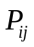表示第个指标在第级评语的取值。
构建模糊评价矩阵后，设第个指标的权系数为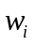，则可得权系数向量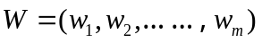，那么综合评价矩阵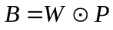，这里为合成运算，共有三种计算方法：
1.主因素决定型 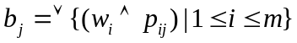 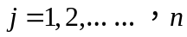
2.主因素突出型 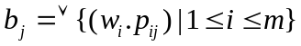
3.加权平均型 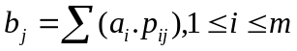
符号为取最小值，符号为取最大值。然后对综合评价矩阵做归一化处理， 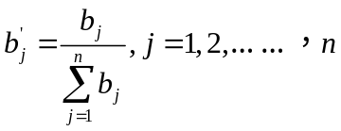。最后根据最大隶属度原则就得出该停车场的效度大小，作出总体的评价。

确定权系数向量
为确定权系数向量，我们使用了层次分析法，即：
表3.停车场效度评价层次结构
目标层 | 准则层 | 方案层
停车场的效度评价 | 指标 | 因素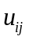
根据层次分析法的原理，通过评价指标两两比较，建立判断矩阵。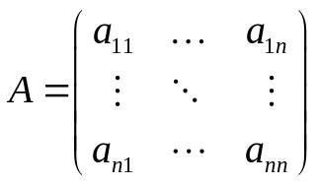
显然满足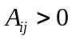且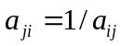,，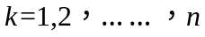。我们把满足以上两个条件的矩阵称为正互反矩阵。当且仅当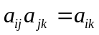,,,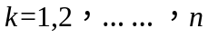时，正互反矩阵称为一致判断矩阵。
按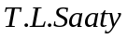教授提出的19标度法，由准则层各因素之间的重要程度进行两两比较判断，得到每一指标下的正互反矩阵，比如：
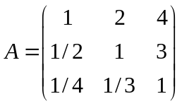
表4. 19标度法
标度 | 定义 | 含义
1 | 同样重要 | 两指标对某属性同样重要
3 | 稍微重要 | 两指标对某属性, 前者比后者稍微重要
5 | 明显重要 | 两指标对某属性, 前者比后者明显重要
7 | 强烈重要 | 两指标对某属性, 前者比后者强烈重要
9 | 极端重要 | 两指标对某属性, 前者比后者极端重要
2、4、6、8 | 相邻标度中值表示重要程度位于上述相邻两标度之间的中间值
上列标度倒数 | 反比较 | 若指标与指标的重要性之比为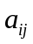,则指标与指标的重要性之比为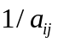
确定正互反矩阵后，接着计算其最大特征根和特征向量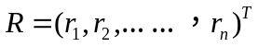，这里我们用和法，步骤如下：
- 将的每一列向量归一化得到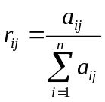；
- 对按行求和并归一化得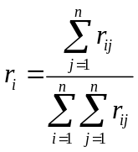，即为近似的特征向量。
- 计算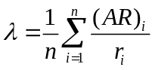作为最大特征根的近似值。
这个方法实际上是将的列向量归一化后取平均值，作为它的的特征向量，因为当为一致阵时它的每一列都是特征向量，所以若的不一致性不严重，则此选择是合理的，下面就要进行一致性检验。
计算一致性指标：
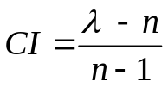
上式矩阵的最大特征根，为矩阵的阶数。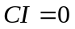时为一致阵，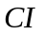越大的不一致越严重，为了确定其不一致允许的范围，我们借助随机一致性指标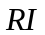，其数值如下：
表5.随机一致性指标 的数值：
 | 1 | 2 | 3 | 4 | 5 | 6 | 7 | 8 | 9 | 10 | 11
 | 0 | 0 | 0.58 | 0.90 | 1.12 | 1.24 | 1.32 | 1.41 | 1.45 | 1.49 | 1.51
当一致性比率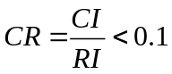时认为的不一致程度在允许范围内，若检验不通过则要对进行修正。
下面我们对问题一的规划三进行评价。
首先利用层次分析法确定各指标权重，设准则层的正互反阵为
则其特征向量为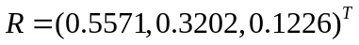，最大特征根为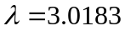，故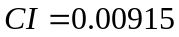，由于为3阶，查表5得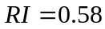，计算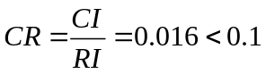，一致性检验通过，该特征向量可作为权向量。（程序见附录一）
设方案层的正互反阵分别为：
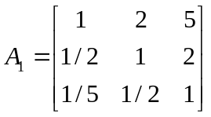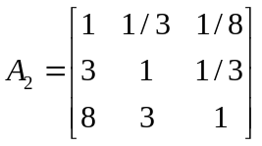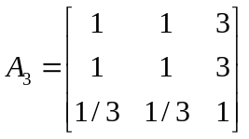
结果列入表6.
表6.方案层的计算结果：
 | 安全性 | 便捷性 | 效率性
 | 0.5945  0.2766  0.1285 | 0.0820  0.2364  0.6816 | 0.4286  0.4286  0.1429
 | 3.0055 | 3.0015 | 3
 | 0.00275 | 0.00075 | 0
容易看出它们均通过了一致性检验。

附录
附录一：最大特征根和特征向量的计算
clear
A=[1 2 4;1/2 1 3;1/4 1/3 1];
%A=[1 2 5;1/2 1 2;1/5 1/2 1];
%A=[1 1/3 1/8;3 1 1/3;8 3 1];
%A=[1 1 3;1 1 3;1/3 1/3 1];
n=size(A,1);
a=sum(A);
for i=1:n
a1(:,i)=A(:,i)/a(i);
end
a2=sum(a1,2);
w=a2/sum(a2), %特征向量
r=sum(A*w./w)/n %最大特征根

结果：
w = 0.5571
0.3202
0.1226
r = 3.0183
w = 0.5949
0.2766
0.1285
r = 3.0055
w = 0.0820
0.2364
0.6816
r = 3.0015
w = 0.4286
0.4286
0.1429
r = 3

